2011年成人高等学校招生全国统一考试试题
数 学
考生注意：本试题分第Ⅰ卷（选择题）第Ⅱ卷（非选择题）两部分，满分150分，考试时间120分钟.
第Ⅰ卷（选择题，共85分）
一、选择题：本大题共17小题，每小题5分，共85分。在每小题给出的四个选项中，只有一项是符合题目要求的。
（1））函数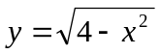的定义域是( )
（Ａ）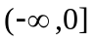 （Ｂ）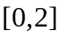
（Ｃ）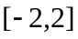 （Ｄ）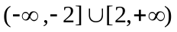
（2）已知向量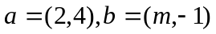，且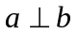 ，则实数 ( )
（Ａ） （Ｂ） （Ｃ） （Ｄ）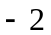
（3）设角是第二象限角，则（ ）
（Ａ）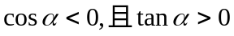 （Ｂ）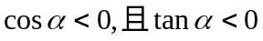
（Ｃ）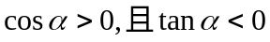 （Ｄ）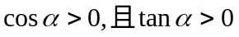
（4）一个小组共有4名男同学和3名女同学，4名男同学的平均身高为1.72m,3名女同学的平均身高为1.61m，则全组同学的平均身高为（精确到0.01m）( )
（Ａ）1.65m （Ｂ）1.66m （Ｃ）1.67m （Ｄ）1.68m
（5）已知集合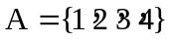，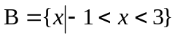，则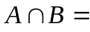（ ）
（Ａ）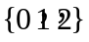 （Ｂ）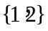
（Ｃ）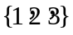 （Ｄ）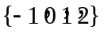
（6）二次函数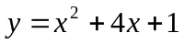( )
（Ａ）有最小值-3 （Ｂ）有最大值-3
（Ｃ）有最小值-6 （Ｄ）有最大值-6
（7）不等式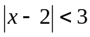的解集中包含的整数共有（ ）
（Ａ）8个 （Ｂ）7个
（Ｃ）6个 （Ｄ）5个
（8）已知函数是奇函数，且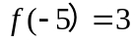，则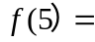 ( )
（Ａ） 5 （Ｂ） 3 （Ｃ） -3 （Ｄ）-5
（9）若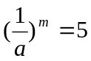，则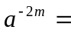（ ）
（Ａ）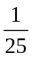 （Ｂ） （Ｃ）5 （Ｄ）25
（10）若向量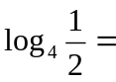 ( )
（Ａ） （Ｂ）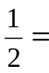 （Ｃ） （Ｄ）
（11）已知25与实数m的等比中项是1，则m= ( )
（Ａ） （Ｂ） （Ｃ） （Ｄ）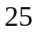
（12）方程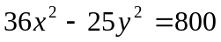的曲线是 ( )
（Ａ）椭圆 （Ｂ）双曲线 （Ｃ）圆 （Ｄ）两条直线
（13）在首项是20，公差为-3的等差数列中，绝对值最小的一项是( )
（Ａ）第5项 （Ｂ）第6项
（Ｃ）第7项 （Ｄ）第8项
（14）设圆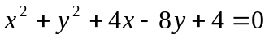的圆心与坐标原点间的距离为，则( )
（Ａ）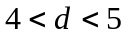 （Ｂ）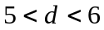 （Ｃ）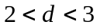 （Ｄ） 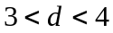
（15）下列函数中，既是偶函数，又在区间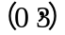为减函数的是( )
（Ａ）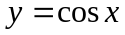 （Ｂ）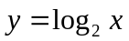 （Ｃ） 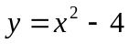 （Ｄ）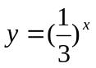
（16）一位篮球运动员投篮两次，两投全中的概率为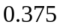，两投一中的概率为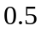，则他两投全不中的概率为
（Ａ）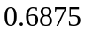 （Ｂ）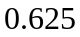
（Ｃ） （Ｄ）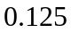
（17）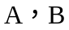 是抛物线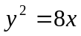上两点，且此抛物线的焦点在线段AB上，已知AB两点的横坐标之和为10，则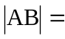 ( )
（Ａ）18 （Ｂ）14
（Ｃ）12 （Ｄ）10
第Ⅱ卷（非选择题，共65分）
二、填空题：本大题共4小题，每小题4分，共16分，把答案填在题中横线上。
（18）直线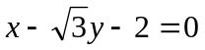的倾斜角的大小是 ；
（19）函数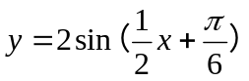的最小正周期是 ;
（20）曲线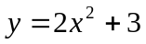在点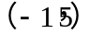处切线的斜率是 ;
（21）从某篮球运动员全年参加的比赛中任选五场，他们在这五场比赛中的得分分别为：
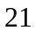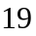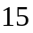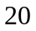
则这个样本的方差为 ;
三、解答题：本大题共4小题，共49分，解答应写出推理，演算步骤。
（22）(本小题满分分)
已知角的顶点在坐标原点，始边在x轴的正半轴上，点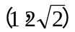在的终边上，
（Ⅰ）求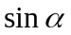的值；
（Ⅱ）求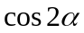的值。

（23）(本小题满分分)
已知等差数列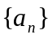的首相与公差相等，的前项和记作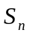，且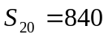中.
（Ⅰ）求数列的首项及通项公式;
（Ⅱ）数列的前多少项的和等于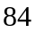？

（24）(本小题满分分)
设椭圆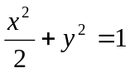在轴正半轴上的顶点为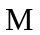，右焦点为, 延长线段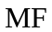与椭圆交于
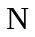，
（Ⅰ）求直线的方程；
（Ⅱ）求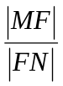的值。

（25）(本小题满分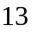分)
已知函数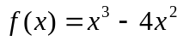，
（Ⅰ）确定函数在哪个区间是增函数，在那个区间是减函数;
（Ⅱ）求函数在区间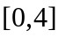的最大值和最小值.

2011年成人高等学校招生全国统一考试数学试题答案
一、选择题：
题号 | （1） | （2） | （3） | （4） | （5） | （6） | （7） | （8） | （9）
答案 | （C） | （A） | （B） | （C） | （B） | （A） | （D） | （C） | （D）
题号 | （10） | （11） | （12） | （13） | （14） | （15） | （16） | （17）
答案 | （C） | （A） | （B） | （D） | （A） | （A） | （D） | （B）
详解：
（1）（C）
∵由题意知：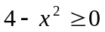
解得：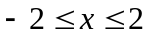
∴原函数的定义域是；
（2）（A）
∵，且，
∴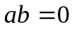
即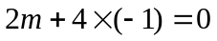
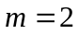；
（3）（B） 利用才字结构即可判定；
（4）（C）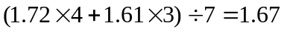；
（5）（B）
∵，，
∴
（6）（A）；
二次函数的最小值是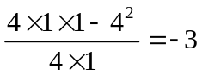；
（7）（D）
∵
∴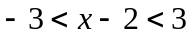
即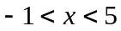
∴包含的整数有：0，1，2，3，4；
（8）（C）
∵是奇函数，且，
∴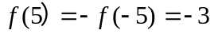；
（9）（D）
∵
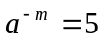
∴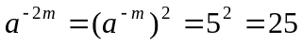；
（10）（C） 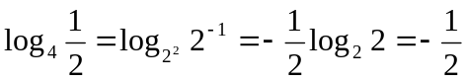；
（11）（A）
∵25与实数的等比中项是1，
∴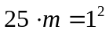
∴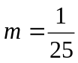；
（12）（B）
由方程变形为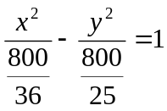易知此曲线为双曲线；
（13）（D）
∵首项是20，公差为-3的等差数列的通向公式为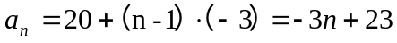
∴绝对值最小的一项是第八项
即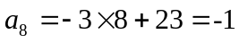；
（14）（A）
∵圆的圆心为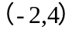
∴其与坐标原点间的距离为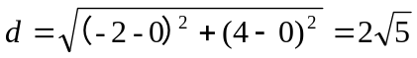（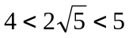）；
（15）（A） 由偶函数，排除（B）（D），又在区间为减函数的是（A）；
（16）（D） 此题为互斥事件的概率，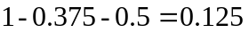；
（17）（B）
二、填空题：
（18）
∵直线的斜率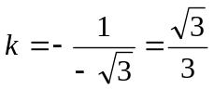；
∴其倾斜角的大小是；
（19）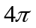
∵
∴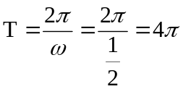 ；
（20）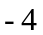
∵
∴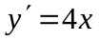
∴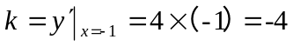；
（21）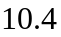
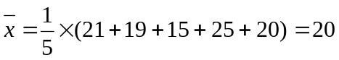
；
三、解答题：
（22）
解：（Ⅰ）由已知得：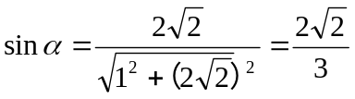；
（Ⅱ）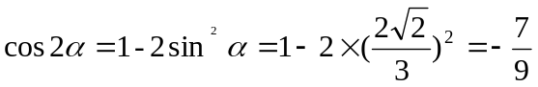；
（23）
解:（Ⅰ）已知等差数列的公差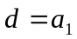
又
即：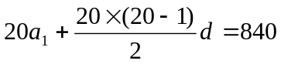
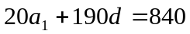
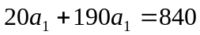
∴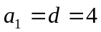
∴数列的通项公式为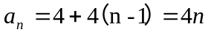;
（Ⅱ）令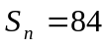
即：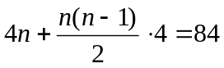
解得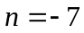（舍）；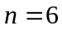；
（24）
解: （Ⅰ）∵椭圆的顶点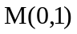右焦点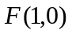
∴直线的斜率为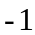
直线的方程为：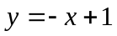
（Ⅱ）由
解得：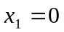 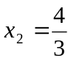
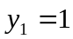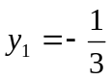
∴，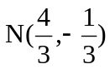
∴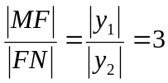；
（25）
解：（Ⅰ）∵
∴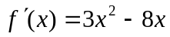
令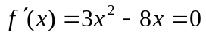
解得: ；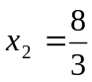；
当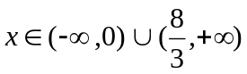时，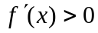；当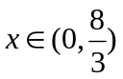时，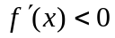；
∴在区间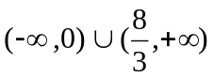上是增函数，在区间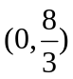上是减函数；
（Ⅱ）∵；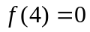；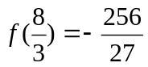；
∴函数在区间的最大值是与最小值

